**《MyET英语多媒体资源库》产品介绍**

**1、MyET多媒体资源库简介**

MyET是北京金艾尔科技有限公司联合来自台湾、美国、加拿大等地、拥有美国长春藤联盟名校学位的博硕士，以及计算机语音识别、计算机语音教学领域的资深专家开发而成的“口语与听力训练系统”，主要面向大学图书馆、公共图书馆和政府、中小学、企事业单位，借助计算机和互联网，为广大英语学习者提供一套行之有效的英语、日语、普通话听说自主学习和教学平台。

MyET核心是利用自主研发、获中国、美国、德国、英国等世界多个国家技术专利的、具有国际领先水平的智能语音分析技术（ASAS），可以从发音、语调、流利度、音量(轻重音)读四个层面去分析比对学习者所说的英语，并精确指出问题出在句子中的哪一个字、哪一个音节，以及如何有效地改进这些缺失。

MyET还提供详细和全面的学习记录、口语问题分析报告，帮助老师在教学中有效掌握学生的学习进度与学习目标。实现针对不同层次学习者的个性化教学要求，有效评估学习成绩。

**2、MyET多媒体资源库功能介绍**

★发音、语调、节拍、轻重音即时诊断、３Ｄ动画演示发音嘴型

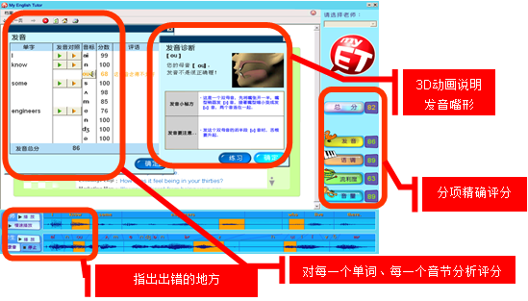学生可在聆听老师句子后，录下自己的声音，MyET会立即跟老师做比对，让学生立即了解发音、语调、节拍与轻重音各部份有些什么样的问题，并且提出改善建议。实时的诊断，协助学生改善口说缺点，提升口说能力。

图１　全面、精确的问题反馈

★英式、美式腔调选择、全外教真人发音

英语其实并没有一个的「正确」的腔调，因此 MyET 让用户自行挑选老师，以便学习美式英语、或是英式英语.(腔调种类因课程而异)；MyET发音均为外教真人录音以及课程出版社原声母带。

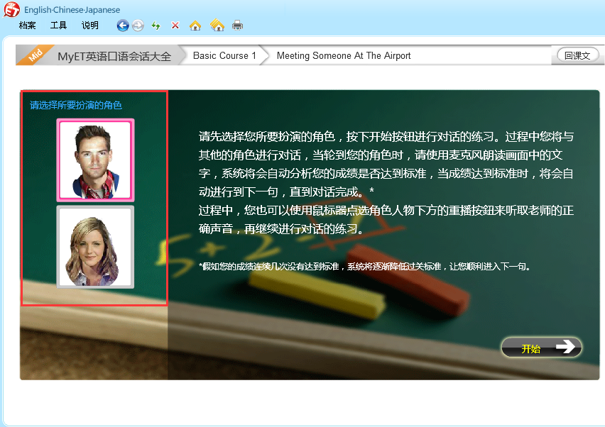

图2　全外教真人发音

★检定口语能力，追踪学习进程

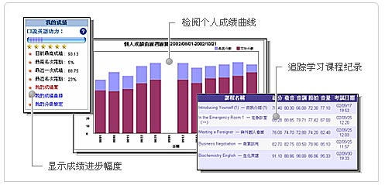「自我检定」功能，能彻底了解自己的口语能力并加以改善；「我的成绩」菜单则纪录您的学习课程及成绩进步状况，让您随时掌握自己的学习成果；「口说能力诊断书」会统计分析您的口说能力状况，这就好像人的一份体检表，发音部份是什么子音元音出现了红字? 语调起伏程度是否足够? 说话中是否出现不该有的停顿? 重音是否常常放错位置?

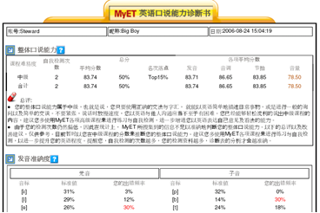

图3详细记录学习成绩及给出诊断

★提供多达数十种的专题资源课程

MyET课程资源是经过多年精心选择，与国内外多家知名出版社合作，内容包括《基础会话篇》《考试通关篇》《期刊精选篇》《国际交流篇》《专业英语篇》《汉语课程》《日语课程》等七大类，包含基础会话、校园英语、面试英语、国际会议英语、职场英语、电话英语、空中英语教室、大家说英语、普通话等级考试等数十种专题，用户可以根据自己的需求进行选择。

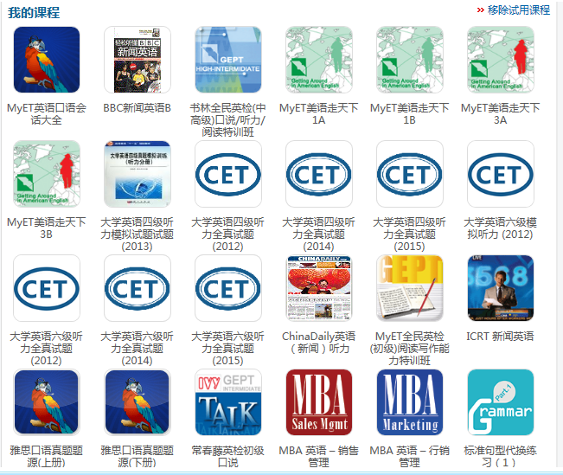

图4 丰富的课程资源

★场景摸拟、角色扮演、人机智能对话

很多学习者是基于需要才开展英语学习的，这种需要有的是因为要临时出国学习，有的是要参加国际性会议，有的是要到外企面试等等。MyET优选了一系列训练场景，并不断更新，使学习者能够轻松的掌握英语的表达技巧，并快速记忆单词和语法知识。

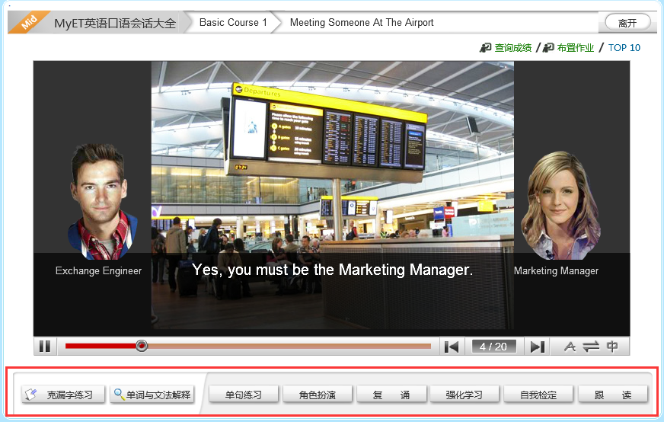

图5 提供多种不同的学习方式

★班级管理、在线公告、检定课程、指定作业

老师可建立自己的班级社群，让学生们拥有一个公共学习区，并能增删成员，宣布公告事项，还能指派助教协助管理。班级社群的管理，让老师能随时随地观看学生的学习状况，掌握学生学习成效。老师可藉由在MyET 建立的班级社群中，迅速公告口说作业或口说考试，学生仅需要至班级社群公告中点选课程，即可立即进行作业或考试。

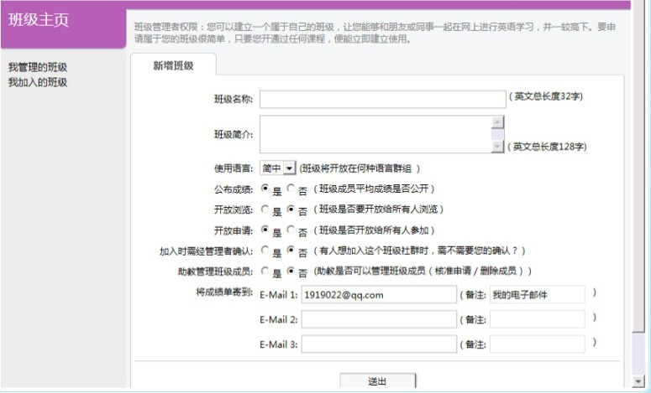

图6 设定班级管理功能，有效的开展教学活动

★世界权威语言专家Dr.Pimsleur博士的口语学习法

眼看、耳听、口说，三管齐下，是增进英文能力最有效的方法。MyET除了提供单句练习、跟读练习及角色扮演等学习方法外，还提供了依照著名的英文教育学家 Dr. Pimsleur的语言学习理论设计的学习法：以听说为主，读写为辅，并努力融入外语情境，以外语思考，让你以最有效率的方式学好英语的听、说、读、写。MyET依照著名的 Dr. Pimsleur 语言学习理论设计，每个句子会练习四次 ，前三次是连续练习，第四次则是在间隔一段时间后再练习。

★口语大赛

MyET口语学习平台每月举办在线口语大赛，读者可登陆客户端口说大赛大厅进行参与。

**3、产品特点**

|  |  |
| --- | --- |
| **特点** | **MyET英语多媒体资源库** |
| 研发背景 | 由长春藤联盟名校学位的博硕士和语音专家历时多年研发成立，拥有多项专利证书。 |
| 成熟度 | 03年推出，大陆地区用户超过500家，在日本、韩国、印度等国家有超过上百家用户。 |
| 版权 | 大部分课程由MyET自行编写并拥有版权、部分课程获得知名出版社授权，如朗文出版社、日本ALC公司、日本旺文社、台湾书林、台湾常春藤、台湾ICRT等多家出版社或作者公开授权 |
| 移动端 | 符合移动图书馆趋势，支持电脑系统WinXP 、Win7、Win8 、win10、Mac电脑、Android Phone 、Android Pad、I phone 、I pad 等各系统和终端 |
| 诊断书 | 自动评分，并给出诊断书，帮助学习者有针对性的改善提高口语水平 |
| 打分原则 | 1.提供四个维度发音、语调、流利度、音量打分，每个维度都提供完整的诊断分析。 2.提供系统老师与学生发音音频比对，并做到细项音素打分，清楚指出各音素的发音问题点。 3.针对问题点提供明确的改善方案（3D口型动画图）。 |
| 口语大赛 | 1.比赛形式多元：提供跟读、无领读、复诵模式，并且提供个人赛、团体赛、系列赛赛制。 2.比赛仿奥林匹亚精神，能即时排名，既竞争又有趣味性 |
| 语音输入 | 1.在老师朗读完句子后，系统进入自动录音模式，当使用者读完句子后，系统自动打分。  2.可以点击使用者的「全句录音回放」或是音波图上的「单词录音回放」，来修正自己的发音。 |
| 学习模块 | 根据语言教学理论（听说教学法、直接教学法、 沟通式教学观），设计的六种学习模式，有效提升口语能力！ |
| 音频质量 | 全部课程采真人外教录音，录音质量清晰。  （重要：音质清晰与否与评分准确度有很大关系） |

**4、网址：http://cn.myet.com/MyETRegistration/SchoolRegistration.aspx?GateID=hbwe_edu_cn**